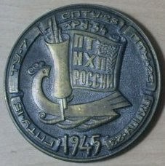
«ШТИХЕЛЬ» ЕЖЕМЕСЯЧНАЯ ГАЗЕТА
Государственного бюджетного
профессионального образовательного учреждения
«Павловский техникум народных
художественных промыслов России»

№ 39 (39) сентябрь 2016г.

Экскурсия в музей Казаковского предприятия художественных изделий (КПХИ)

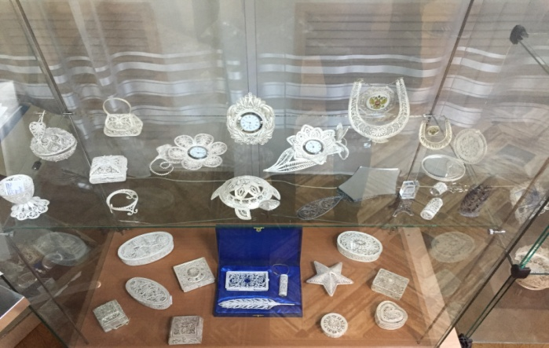
19 сентября классным руководителем А.А. Трифоновой и преподавателями специальных дисциплин С.В. Сумароковым и С.А. Ваниной была организована экскурсия в музей Казаковского предприятия художественных изделий (КПХИ) для студентов группы № 301.
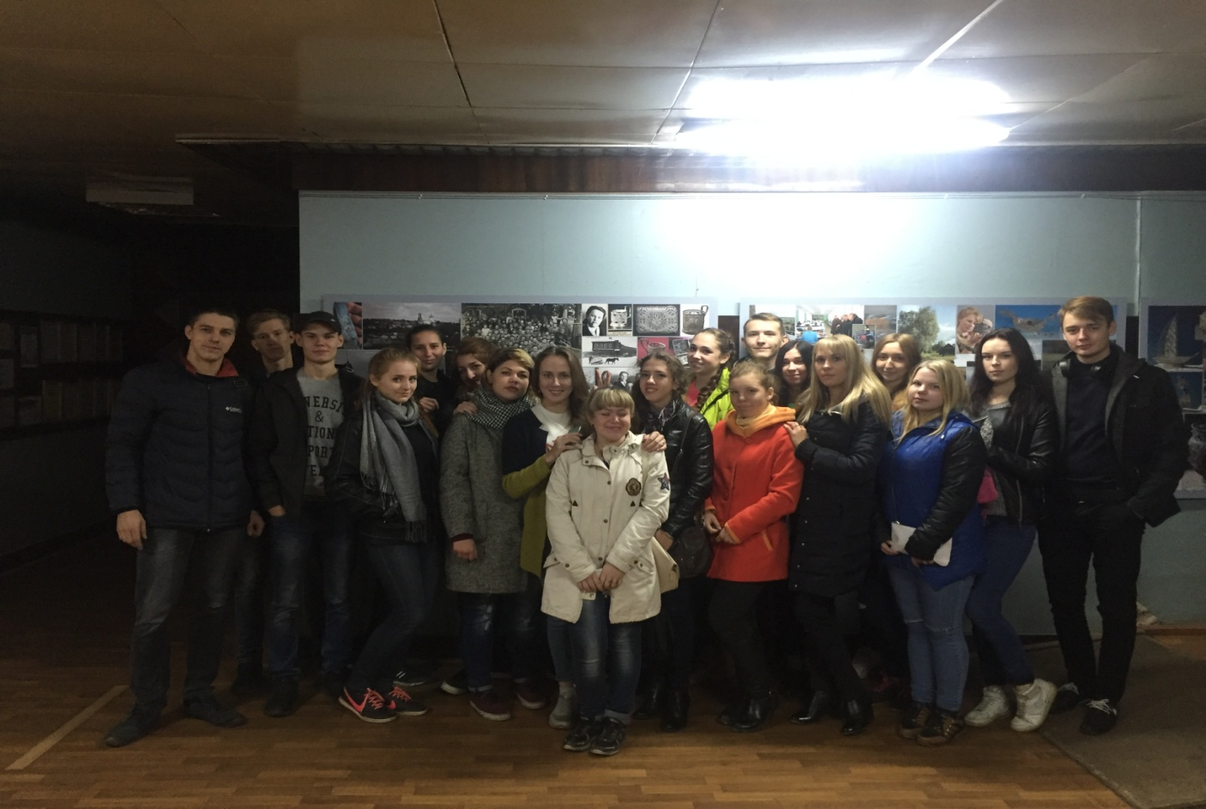
В ходе мероприятия студенты познакомились с историей возникновения художественной обработки металла в технике филиграни, посетили монтировочный цех, цех пайки, а также музей завода, где демонстрируются удивительные изделия казаковских мастеров. Студенты получили огромный заряд положительных эмоций.
Календарь знаменательных дат на ОКТЯБРЬ 2016 года
1 октября – Международный день пожилых людей. (Отмечается по инициативе Генеральной Ассамблеи ООН (1990), в России празднуется с 1992 г.).
1 октября – Международный день музыки
1 октября – День сухопутных войск. (Учрежден Указом Президента Российской Федерации от 31 мая 2006 г. №549).
1 октября – 225 лет со дня рождения русского писателя Сергея Тимофеевича Аксакова (1791-1859).
3 октября – Есенинский праздник поэзии.
3 октября – Всемирный день охраны населенных пунктов. (Отмечается в первый понедельник октября по решению Генеральной Ассамблеи ООН с 1985 г.).
3 октября – Международный день врача. (Отмечается в первый понедельник октября по инициативе Всемирной организации здравоохранения).
4 октября – Международный день животных.
4 октября – День гражданской обороны МЧС России.
4 – 10 октября – Всемирная неделя космоса. 4 октября – День военно-космических сил. (Отмечается с 1995 г.).
4 октября – 85 лет со дня рождения русского поэта, прозаика Глеба Яковлевича Горбовского (р. 1931).
5 октября – Всемирный день учителя. (Учрежден ЮНЕСКО в 1994 г.).
5 октября – Всемирный день архитектуры
5 октября – День работников уголовного розыска.
6 октября – 85 лет со дня рождения русского поэта, прозаика, драматурга, переводчика Романа Семеновича Сефа (н.и. Роальд) (1931-2009).
8 октября – 85 лет со дня рождения русского писателя, сценариста, публициста, драматурга Юлиана Семеновича Семенова (19311993).
9 октября – Всемирный день почты.
9 октября – День работника сельского хозяйства и перерабатывающей промышленности.
9 октября – 85 лет со дня рождения русского писателя Бориса Николаевича Никольского (1931-2011).
14 октября – Международный день стандартизации.
14 октября – День работников заповедников и национальных парков.
15 октября – Всемирный день поэзии.
17 октября – 85 лет со дня рождения русского писателя Анатолия Игнатьевича Приставкина (1931-2008).
18 октября – 80 лет со дня рождения русского писателя Якова Ноевича Длуголенского (р. 1936).
19 октября – День Царскосельского лицея. (В этот день в 1811 году открылся Императорский Царскосельский лицей).
20 октября – 70 лет со дня рождения русского художника-иллюстратора Ольги Константиновны Кондаковой (р. 1946).
21 октября – 120 лет со дня рождения русского писателя, драматурга, киносценариста Евгения Львовича Шварца (1896-1958).
22 октября – 205 лет со дня рождения венгерского композитора, пианиста, дирижера Ференца Листа (1811-1886).
23 октября – День работников рекламы.
24 октября – Международный день Организации Объединённых Наций (24 октября 1945 года вступил в силу Устав ООН. С 1948 года отмечается как день ООН).
24-30 октября – Неделя разоружения.
24 октября – Международный день школьных библиотек.
24 октября – 85 лет со дня рождения русского композитора Софии Асгатовны Губайдулиной
25 октября – День таможенника РФ. (Отмечается в соответствии с Указом Президента РФ от 4 августа 1995 г.).
25 октября – 135 лет со дня рождения испанского художника Пабло Пикассо (1881-1973).
29 октября – Всероссийский день гимнастики (Отмечается в последнюю субботу октября).
29 октября – 155 лет со дня рождения русского художника Андрея Петровича Рябушкина (1861-1904).
30 октября – День памяти жертв политических репрессий в России. (В этот день в 1974 году узники мордовских и пермских лагерей отметили голодовкой день политзаключённого).
30 октября – 120 лет со дня рождения русского композитора, общественного деятеля Анатолия Григорьевича Новикова (1896-1984).
31 октября – Праздник Хэллоуин (в ночь с 31 октября на 1 ноября).

ПРОФИЛАКТИКА АЛКОГОЛИЗМА

9 сентября в техникуме в группах № 11, 21, 301, 102 и с детьми, состоящими на профилактических учетах, мастером п/о Э.В. Голубиной, библиотекарем А.А. Трифоновой и методистом Дворца культуры Т.И. Яковлевой организована лекция на тему: «Алкоголь – невидимый убийца».
В ходе мероприятия Татьяна Игоревна рассказала о том, что алкоголь – это вред для всего организма и психики человека. Вред от алкоголя начинается с нарушений памяти и заканчивается тяжелыми заболеваниями, которые могут не поддаваться лечению, а в некоторых случаях привести к летальному исходу. Согласно последним исследованиям даже незначительные дозы спиртного могут приводить к некоторым изменениям в мозге человека и других системах организма, алкоголь вызывает эмоциональную зависимость. Согласно данным у людей, умеренно употребляющих алкогольные напитки, через 4 года вероятность усыхания клеток мозга составляет 85%. Алкогольные напитки в низких дозах вредны для печени, сосудов и кожи человека. Увеличивается риск сахарного диабета, гипертонии, панкреатита и рака. Получаете ли вы вред или пользу от алкоголя, решать только вам, но лучше оградить себя от пагубной привычки.

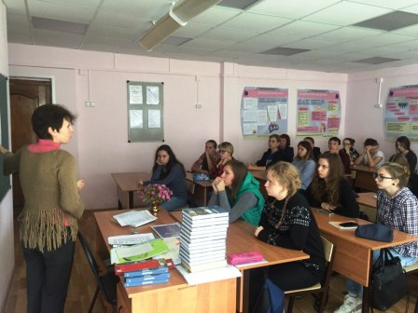
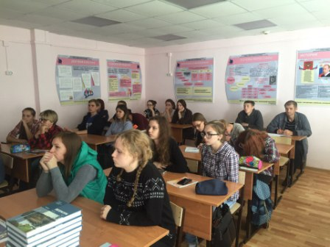

НОВОСТИ СПОРТА
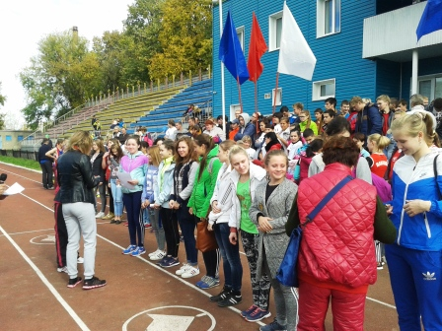
24 сентября 2016 на стадионе "Торпедо" проходил 82-ой эстафетный пробег на приз газеты "Павловский металлист". Команда девушек нашего техникума заняла 1 место, команда юношей 2 место. ПОЗДРАВЛЯЕМ ПОБЕДИТЕЛЕЙ!

День солидарности в борьбе с терроризмом
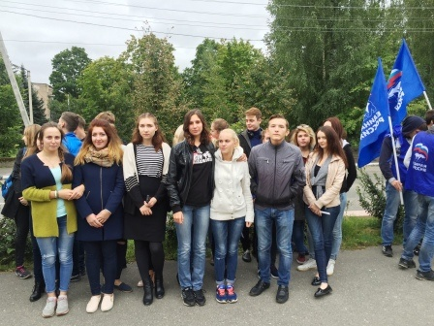
3 сентября в нашей стране отмечается День солидарности в борьбе с терроризмом. Эта памятная дата установлена Федеральным законом «О днях воинской славы и памятных датах России».
Памятная дата приурочена к трагическим событиям, произошедшим в начале сентября 2004 года в Северной Осетии, когда в результате захвата в заложники детей, их родителей и учителей в школе № 1 г. Беслана погибло 334 человека.
2 сентября в 10.30 у памятника труженикам тыла и бойцам, не вернувшимся с полей сражений, состоялся торжественный митинг, посвящённый Дню солидарности в борьбе с терроризмом. От нашего техникума в нем приняли участие группа № 301, классный руководитель Трифонова А.А. и группа № 21, классный руководитель Голубина Э.В. Мероприятие вызвало большой интерес у обучающихся. Классные часы, посвященные этой теме, прошли и в других группах техникума.
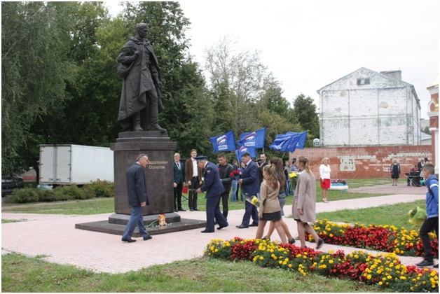

Редактор газеты А.А. Трифонова

